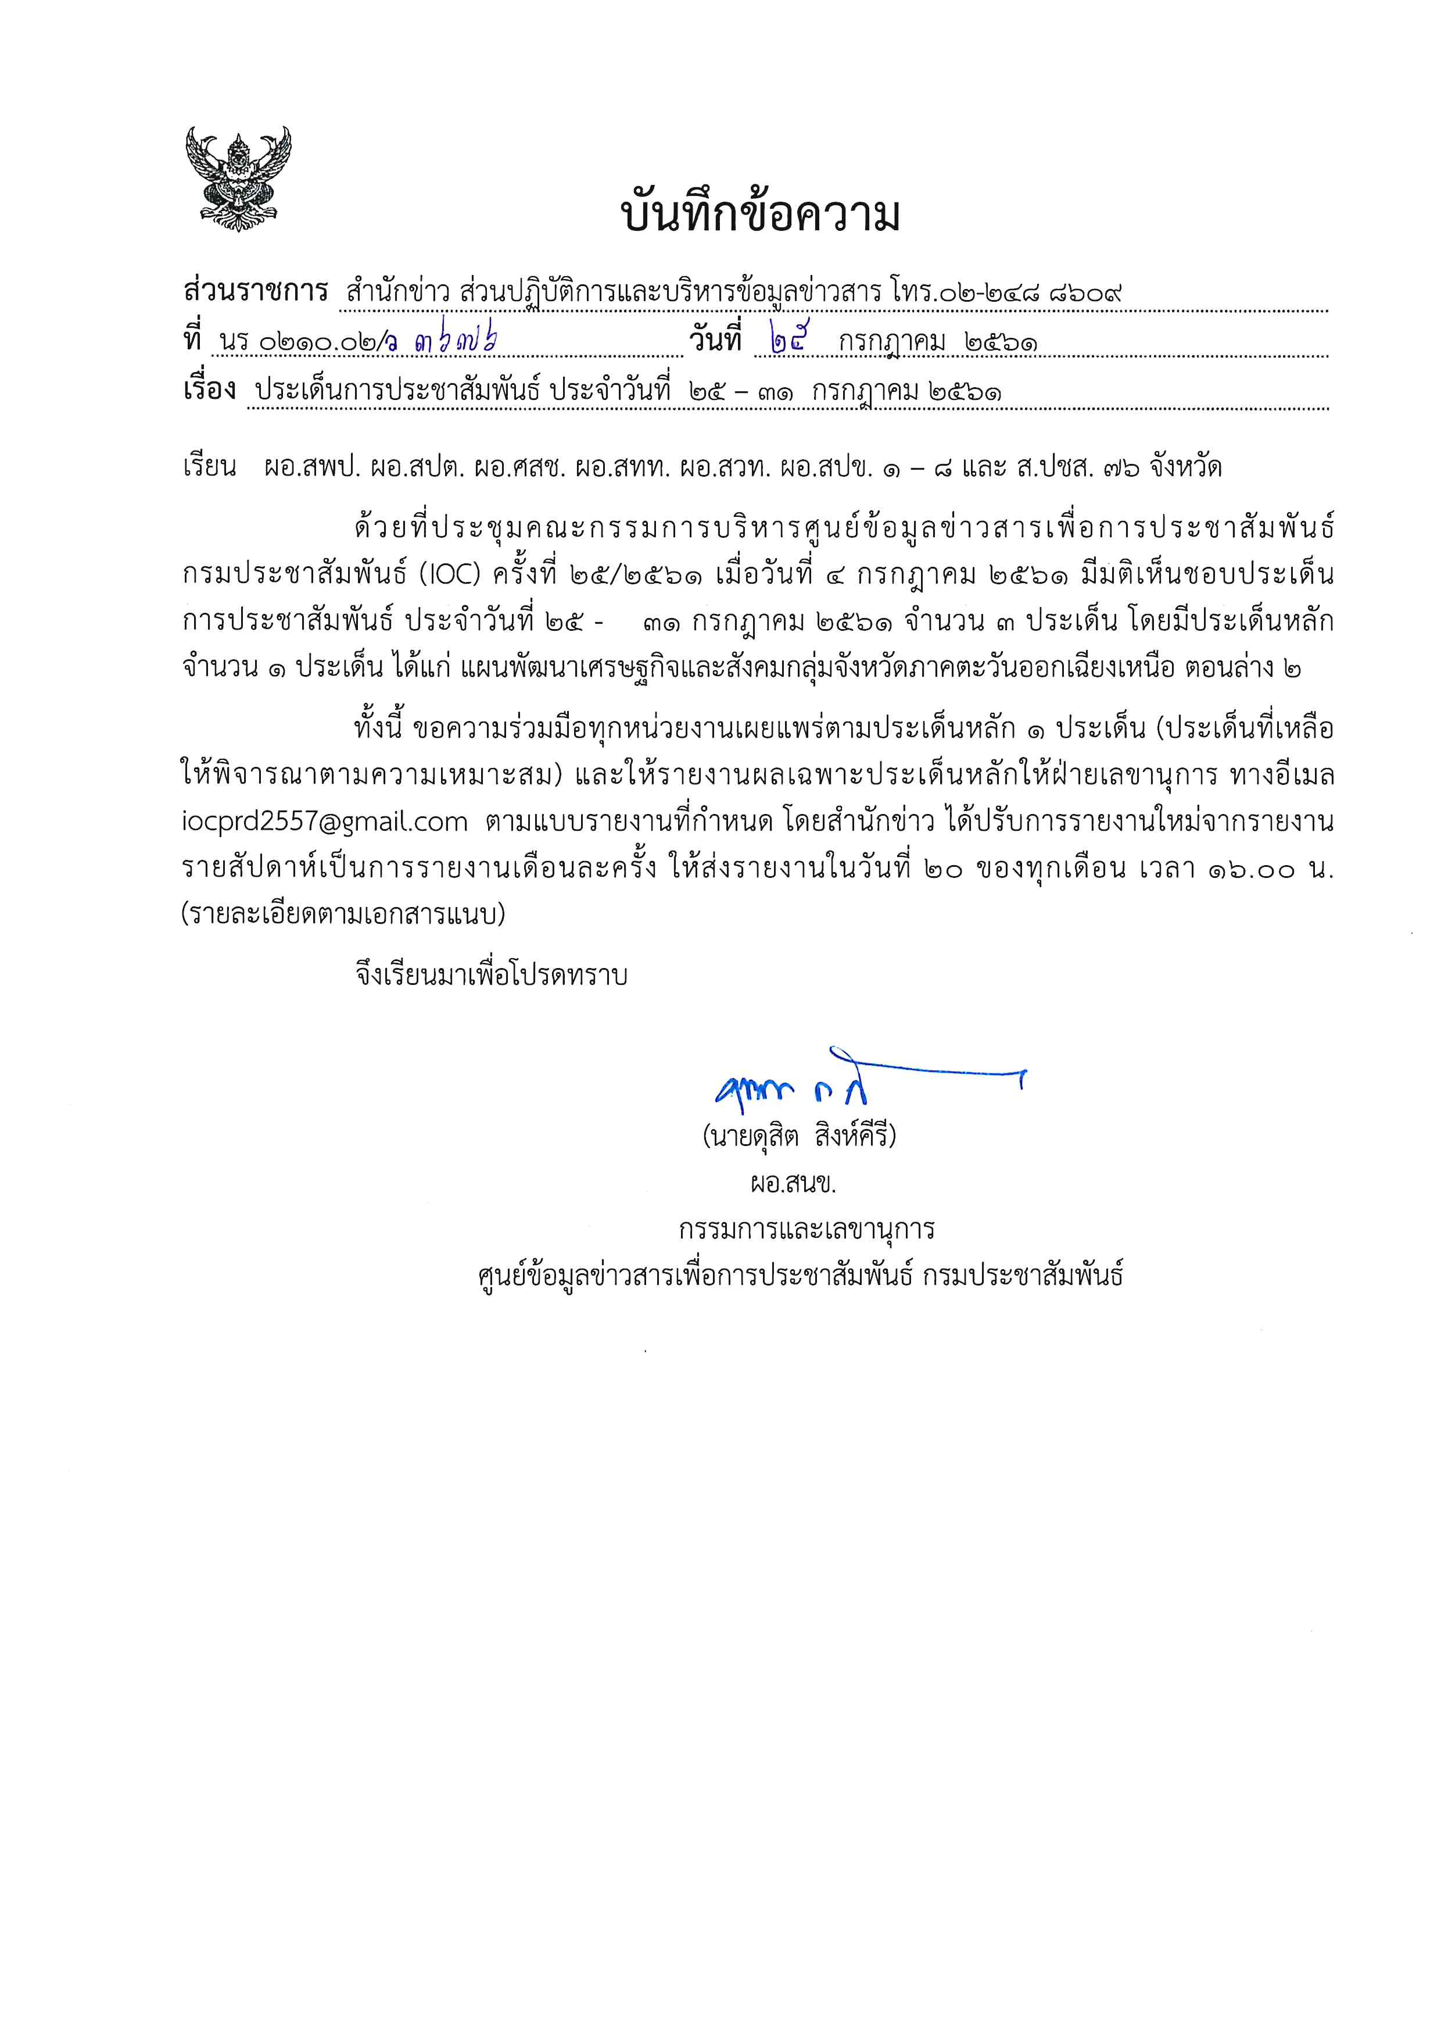
ประเด็นข่าวตามนโยบายศูนย์ปฏิบัติการข้อมูลข่าวสารเพื่อการประชาสัมพันธ์ (IOC)
ฝ่ายวิเคราะห์ข้อมูลและบริหารประเด็น ส่วนปฏิบัติการและบริหารข้อมูลข่าวสาร สำนักข่าว กรมประชาสัมพันธ์
ประจำวันที่ 25 - 31 กรกฎาคม 2561

ประเด็น | แนวทาง
1. แผนพัฒนาเศรษฐกิจและสังคม กลุ่มจังหวัดภาคตะวันออกเฉียงเหนือตอนล่าง 2 | ขยายผล คณะรัฐมนตรี (ครม.) เห็นชอบแผนพัฒนาพื้นที่กลุ่มจังหวัด “ราชธานีเจริญศรี โสธร” (กลุ่มจังหวัดภาคตะวันออกเฉียงเหนือตอนล่าง 2) ซึ่งประกอบด้วย จังหวัดอุบลราชธานี อำนาจเจริญ ศรีสะเกษ และยโสธร ในการประชุม ครม. นอกสถานที่อย่างเป็นทางการ (ครม.สัญจร) ระหว่างวันที่ 23 - 24 กรกฎาคม 2561 ใน 5 ด้านหลักคือ  1. ด้านการพัฒนาระบบโลจิสติกส์ เช่น การก่อสร้างถนนเชื่อมท่าอากาศยานนานาชาติอุบลราชธานี ศึกษาการพัฒนาสนามบินเลิงนกทาเป็นสนามบินพาณิชย์ตามมาตรฐานองค์การการบินพลเรือนระหว่างประเทศ (ICAO) ให้กระทรวงคมนาคมพิจารณาความเหมาะสมและความจำเป็นเร่งด่วนตามขั้นตอน  2. ด้านการพัฒนาแหล่งน้ำเพื่อการเกษตรและแก้ไขปัญหาอุทกภัย ให้สำนักงานทรัพยากรน้ำแห่งชาติ ร่วมกับกระทรวงเกษตรและสหกรณ์ กระทรวงมหาดไทย และหน่วยงานที่เกี่ยวข้องพิจารณา โดยคำนึงถึงความคุ้มค่าและสอดคล้องกับแผนบริหารจัดการทรัพยากรน้ำของรัฐบาล  3. ด้านการยกระดับการผลิตและสร้างมูลค่าเพิ่มผลผลิตทางการเกษตร ขยายผลสร้างการรับรู้รูปแบบการดำเนินงานเกษตรอินทรีย์ของไร่ภูตะวัน จังหวัดอำนาจเจริญ ที่สามารถผลิตและหาช่องทางการจำหน่ายผลิตผล และแปรรูปสินค้าเกษตรให้เกิดมูลค่าเพิ่ม โดยให้กระทรวงศึกษาธิการร่วมกับกระทรวงวิทยาศาสตร์และเทคโนโลยี กระทรวงเกษตรและสหกรณ์ กระทรวงอุตสาหกรรม กระทรวงพาณิชย์ กระทรวงแรงงาน ภาคเอกชน สถาบันการศึกษาในพื้นที่ และหน่วยงานที่เกี่ยวข้อง พิจารณาโครงการสร้างพื้นที่สำหรับพัฒนาเกษตรกร และบ่มเพาะผู้ประกอบการ Startups และ SMEs อย่างครบวงจร  4. ด้านคุณภาพชีวิต เช่น การขยายโรงพยาบาลสรรพสิทธิประสงค์โดยเบื้องต้นให้พิจารณาใช้พื้นที่มณฑลทหารบก การยกระดับศูนย์การแพทย์แผนไทยพนาให้เป็นศูนย์การแพทย์ครบวงจร และการพัฒนาโรงพยาบาลสมเด็จพระยุพราช ให้สามารถรักษาโรคเฉพาะทางมากขึ้น โดยให้กระทรวงสาธารณสุขพิจารณาการใช้ประโยชน์สถานพยาบาลที่มีอยู่ในพื้นที่ให้คุ้มค่า และการให้บริการที่มีคุณภาพ ก่อนให้การสนับสนุนตามขั้นตอน  5. ด้านการท่องเที่ยว ให้กระทรวงการท่องเที่ยวและกีฬา พิจารณาจุดเด่นของแต่ละพื้นที่ ที่มีเรื่องเล่า เพื่อสร้างกิจกรรมการท่องเที่ยวที่น่าสนใจ พัฒนาให้เป็นเมืองท่องเที่ยวหลัก หรือเมืองรองตามความเหมาะสม  นายกรัฐมนตรีมอบหมายให้ทุกกระทรวงและจังหวัด เร่งรัดการพัฒนาอาชีพแก่ประชาชน ที่ไม่มีที่ดินทำกิน และส่งเสริมให้เกิดระบบการผลิตและจำหน่ายสินค้าเกษตรคุณภาพครบวงจร รวมทั้งประชาสัมพันธ์โครงการที่ดำเนินการ ให้ประชาชนรับทราบอย่างต่อเนื่อง
2. กำหนดให้ไม้ยืนต้นเป็นหลักทรัพย์ค้ำประกัน | ขยายผล คณะรัฐมนตรีมีมติอนุมัติหลักการร่างกฎกระทรวง กำหนดให้ทรัพย์สินอื่นเป็นหลักประกันทางธุรกิจ พ.ศ. .... ตามที่กระทรวงพาณิชย์ (พณ.) เสนอ โดยนำเสนอให้เห็นความเชื่อมโยงการดำเนินการของรัฐบาล เพื่อให้การใช้ที่ดินของประเทศเกิดประโยชน์สูงสุด ประชาชนจะมีทรัพย์ในอนาคตเพิ่มขึ้น และป่าไม้ของไทยจะเพิ่มมากขึ้น

๒

ประเด็น | แนวทาง
สาระสำคัญ
1. ร่างกฎกระทรวงฯ กำหนดให้ไม้ยืนต้นที่มีมูลค่าทางเศรษฐกิจ เช่น ต้นไม้ตามบัญชี ท้ายกฎหมายว่าด้วยสวนป่ารวม 58 ชนิด เช่น สัก พะยูง ชิงชัน แดง เต็ง เป็นทรัพย์สินที่ใช้เป็นหลักประกันทางธุรกิจได้ เพื่อส่งเสริมให้ประชาชนปลูกต้นไม้ยืนต้นมูลค่าสูงในที่ดินกรรมสิทธิ์ เพื่อการออมและการสร้างมูลค่าทางเศรษฐกิจ สามารถทำได้โดยการออกเป็นกฎกระทรวง ตามมาตรา 8 (6) แห่งพระราชบัญญัติหลักประกันทางธุรกิจ พ.ศ. 2558 ขณะนี้อยู่ระหว่าง รอสำนักงานคณะกรรมการกฤษฎีกาตรวจพิจารณา
๒. มติคณะรัฐมนตรีเมื่อวันที่ 1 พฤษภาคม 2561 เห็นชอบให้ กระทรวงทรัพยากรธรรมชาติและสิ่งแวดล้อม (ทส.) แก้ไขพระราชบัญญัติป่าไม้ พุทธศักราช 2484 มาตรา 7 เกี่ยวกับการปลูกไม้มีค่าในที่ดินกรรมสิทธิ์ เพื่อลดขั้นตอนการอนุญาตให้ทั้งผู้ประกอบการ เเละประชาชนที่มีไม้ในบัญชีหวงห้าม เช่น พะยูง ชิงชัน สัก ยางนา ที่ขึ้นอยู่ในที่ดินเอกสาร สิทธิของตัวเอง สามารถปลูกหรือตัดไม้หวงห้ามบนที่ดินกรรมสิทธิได้
3. โครงการ ป่าในเมือง "สวนป่าประชารัฐ เพื่อความสุขของคนไทย" เป็นนโยบายที่รัฐบาลมอบให้เป็นความสุขแก่คนไทย ให้คนอยู่ร่วมกับป่า สร้างป่าชุมชน ดูแลป่า และปลูกป่า ซึ่งนอกจากจะเป็นแหล่งทำกิน เป็นที่เก็บพืชผักไปทำอาหาร เปรียบเสมือนตู้กับข้าวขนาดใหญ่ และเป็นแหล่งท่องเที่ยวแล้ว ยังสนับสนุนการปลูกไม้ยืนต้นที่มีมูลค่าทางเศรษฐกิจ และตัดไม้ เพื่อการดำรงชีพ
3. การแก้ปัญหาหนี้สินนอกระบบ | ขยายผล สร้างความรับรู้เข้าใจแนวทางการแก้ไขปัญหา โดยเน้นย้ำให้ประชาชน เริ่มช่วยเหลือตัวเองก่อน ด้วยการไปแจ้งกับทางราชการ ที่ ธนาคารออมสิน หรือ ธนาคาร เพื่อการเกษตรและสหกรณ์การเกษตร เพื่อนำเรื่องไปส่งไปยังผู้ว่าราชการจังหวัด เพื่อเชิญเจ้าหนี้และลูกหนี้มาเจรจาไกล่เกลี่ยตามมูลค่าหนี้สินจริง โดยมีคณะกรรมการ อาทิ สำนักงานอัยการจังหวัด สำนักงานอัยการคุ้มครองสิทธิและช่วยเหลือทางกฎหมายแก่ประชาชน สำนักงานคุ้มครองสิทธิและช่วยเหลือทางกฎหมายแก่ประชาชน สำนักงานยุติธรรมจังหวัด กอ.รมน. และ คสช. เป็นต้น มารับรู้ร่วมด้วย ประชาชนที่เป็นหนี้ต้องให้ข้อมูลที่เป็นจริงทั้งจำนวนเจ้าหนี้ และจำนวนเงินกู้ ถ้าไม่จดข้อมูลไว้ การแก้ไขปัญหาจะทำได้ยากขึ้น ในการไกล่เกลี่ยอาจให้ลดเงินต้นหรือลดดอกเบี้ย ซึ่งดอกเบี้ยจะต้องไม่เกินตามกฎหมาย คือไม่เกินร้อยละ 15 ต่อปี ทั้งนี้การแก้ปัญหาจะต้องดำเนินการจากเบาไปหนัก ส่วนกรณีเจ้าหนี้ไม่ยอมร่วมเจรจาไกล่เกลี่ย หรือไม่ยอม ลดดอกเบี้ย หน่วยงานที่เกี่ยวข้องจะดำเนินการตามข้อบังคับกฎหมายต่อไป ซึ่งอาจถึงขั้นดำเนินการตามมาตรการภาษี หรือยึดทรัพย์กับนายทุนที่เอาเปรียบ

